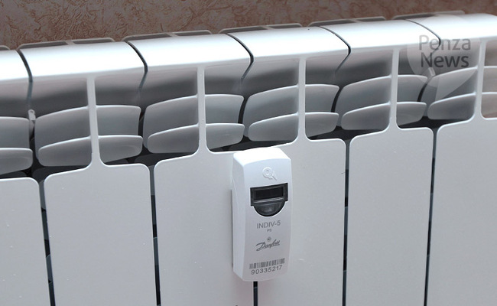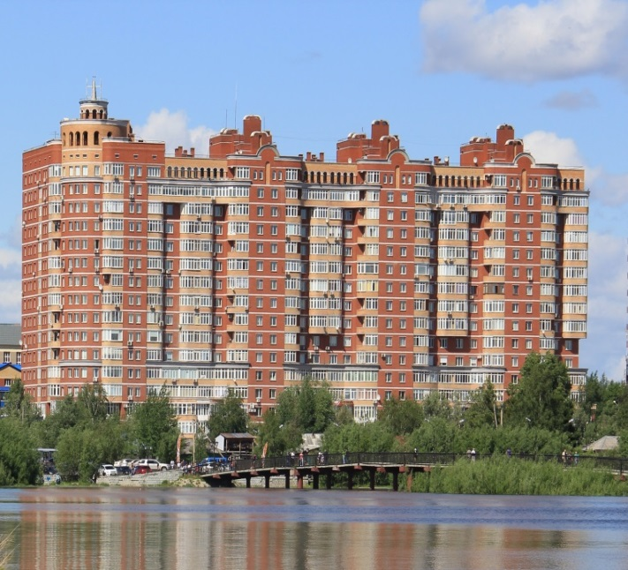

**ВНИМАНИЕ!**

**10 сентября с 900 будет производиться заполнение внутридомовой системы теплоснабжения водой.**

**В случаях проведения ремонтных работ на системах теплоснабжения внутри помещений убедитесь, что отсекающие краны на вводах в квартиру перекрыты.**

**Регулирующая аппаратура на радиаторах должна быть открыта, спускная закрыта.**

**Администрация ТСЖ «Светлое».**